Keil C51基本操作
- 新建工程和文件
- 运行桌面Keil5软件，选择菜单“Project”中新建工程。若存在已经打开的工程项目，可以先选择关闭后再新建。
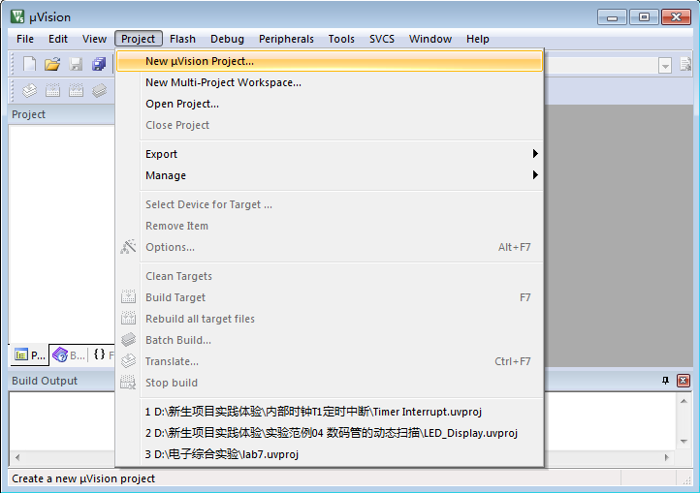
- 指定工程文件路径及文件名（建议新建文件夹），最好是在自己的U盘上直接操作，避免后期文件丢失或损坏！
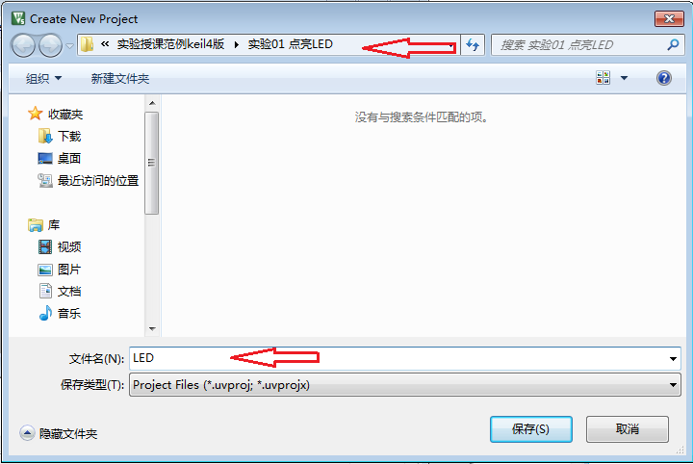
- 选择处理器系列：STC MCU，选择处理器型号STC89C52RC
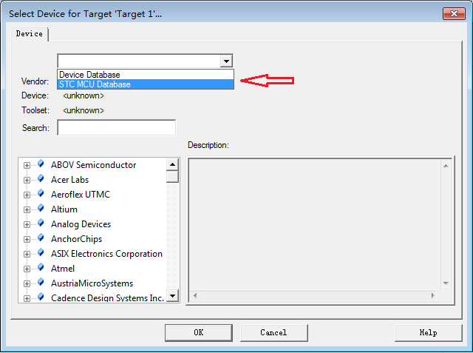
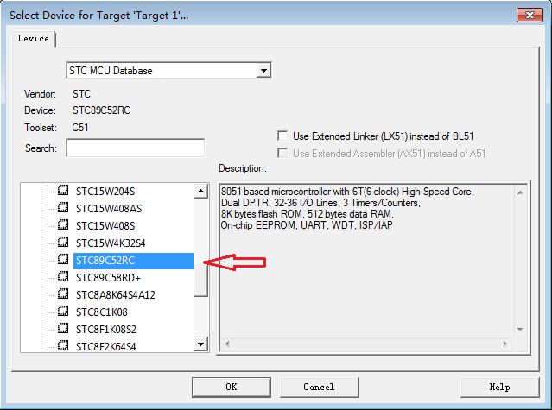

- 启动代码
提示是否复制8051启动代码到项目并和添加文件到项目，选择“否”！
该选项即便选择了“是”也不影响操作，可以在工程建立后用鼠标右键删除。
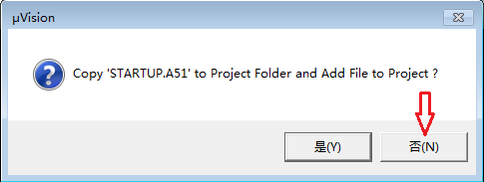
- 展开Target1，鼠标右键点击“Source Group 1”创建文件
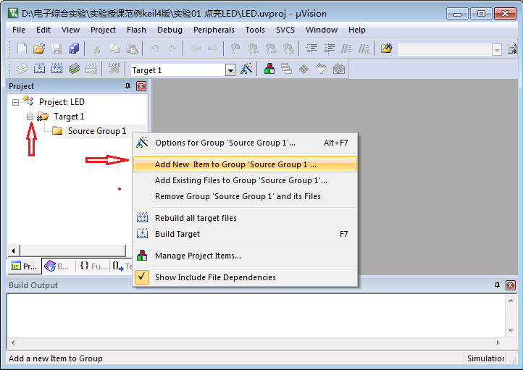
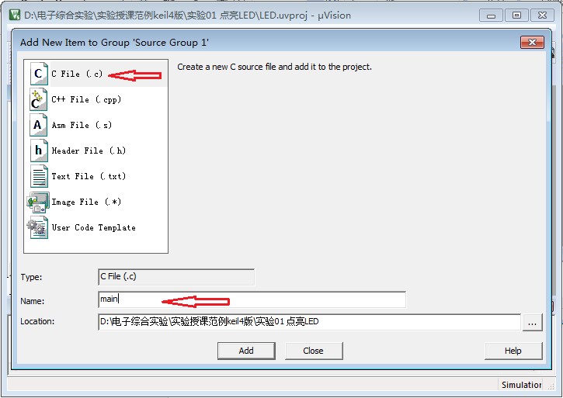
- 输出设置
点击辅助工具栏内“options”工具，打开的对话框中找到Output标签，勾选“Create HEX”。产生用于下载的HEX文本。
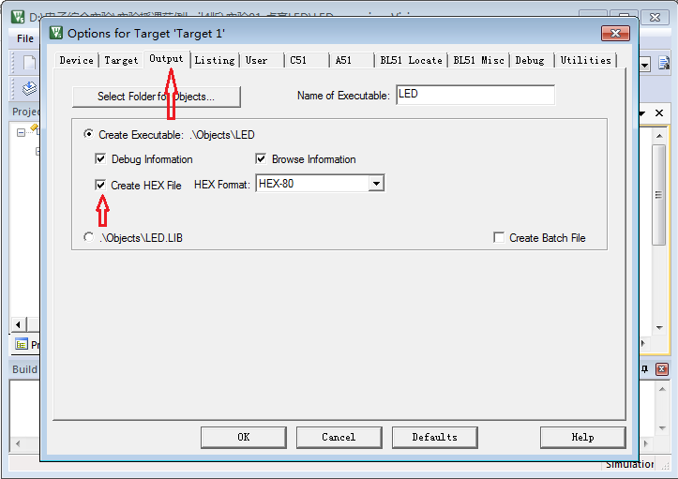
keil基本操作简介至此，其他操作可以参照课程资料内Keil使用说明，由于实验提供的MCU芯片不具备在线仿真功能，因此，软件很多调试功能不能使用。
- 编程
在新建的C文件中输入程序，注意控制格式，利于阅读。为方便软件入门，请大家将下面的代码（红色字体）直接复制粘贴到C文件中。
/* main.c 点亮LED演示*/
#include <reg52.h> // 包含8051的SFR寄存器定义头文件
sbit LED = P1^0; //定义LED由P1.0控制
void main()
{
LED = 0; //点亮LED（低电平点亮）
while(1);
}
如下图所示
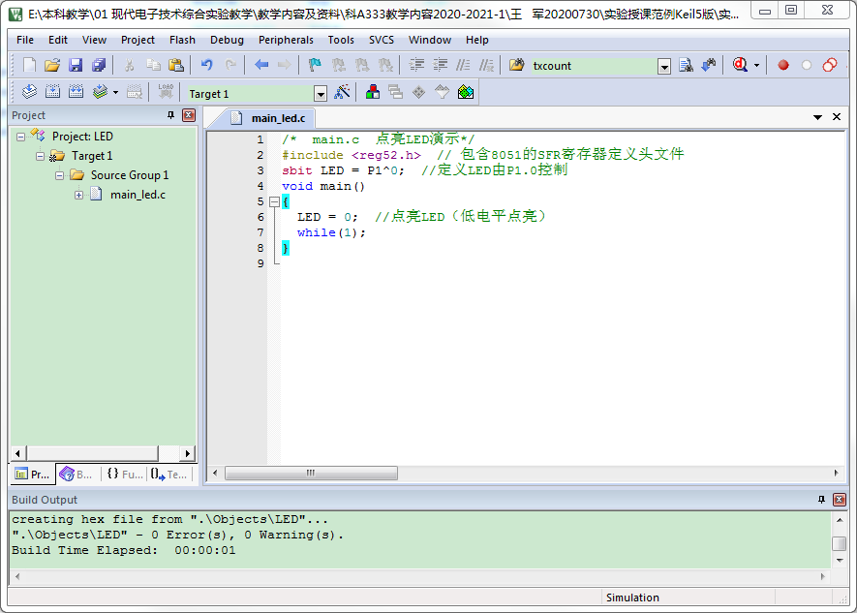
- 编译和纠错
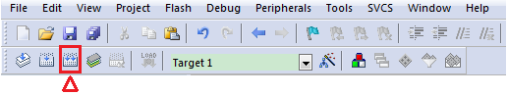
选择“Rebuild”工具进行代码编译，在自动保存文件的同时生成可执行代码用于下载，代码文件位于所建工程文件夹的子文件夹“Objects”内，文件类型为“Hex”。
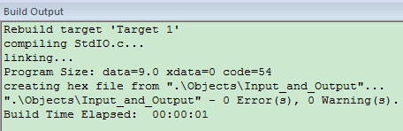
编译结果在“Build Output”中查看，学会分析编译后的错误和警告。经验需要在多次的独立操作下才能很好地积累！
保持Keil5打开状态，上述操作还将继续！
下面我们来操作代码下载和运行。

软件STC_ISP的使用
- 运行桌面软件stc-isp-15xx-v6.87H，选择处理器STC89C52RC-LE52RC
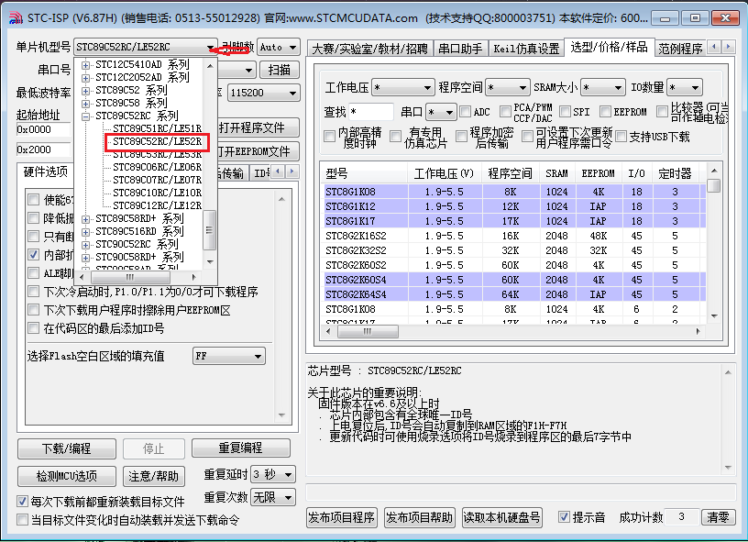
程序代码加载与下载
操作步骤如下：
- 核对芯片。核对CPU芯片型号为STC89C52RC/LE52R；
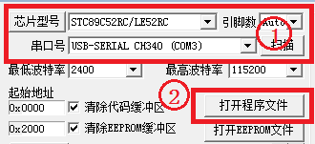
- 联机。确认串口号显示“USB-SERIAL(COMn)”，若只有COMn，说明计算机虚拟串口连接失败，检查导线和电路板，大多情况下是接触不良，偶尔因为计算机USB不能正常工作。
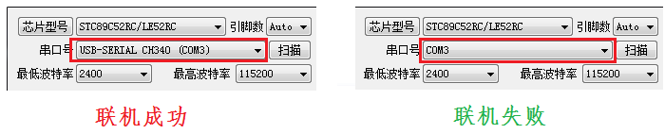
- 打开程序文件。找到刚才编译好的程序所在文件夹，在子文件夹“Objects”内，打开类型为“Hex”（通常只有一个）的文件，切记认真核对需要下载代码的文件路径。
- 如果左下方“每次下载前都重新装载目标文件”选中，且目标文件路径及文件名未发生改变，不必每次点击“打开程序文件”。
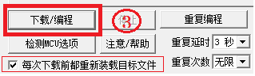
- 点击下载后，将系统开机一次（按下电源开关），正常情况下可以看到右下方窗体的提示信息，看到“操作成功！”表面正确下载。此时观察小车控制板，可以看到左上角的LED1被点亮。
- 若一直处于搜索中，核对“芯片型号”。其次考虑关闭电路系统电源，关闭STC-ISP软件，然后重修打开操作一次。


